2



Воздушный винтовой компрессор

Инструкция пользователя к контроллеру

LOGIK-16

KEEP FOR FUTURE REFERENCE

MANUAL NO: L-16-K-R
REV: 00
1-ПАНЕЛЬ УПРАВЛЕНИЯ:
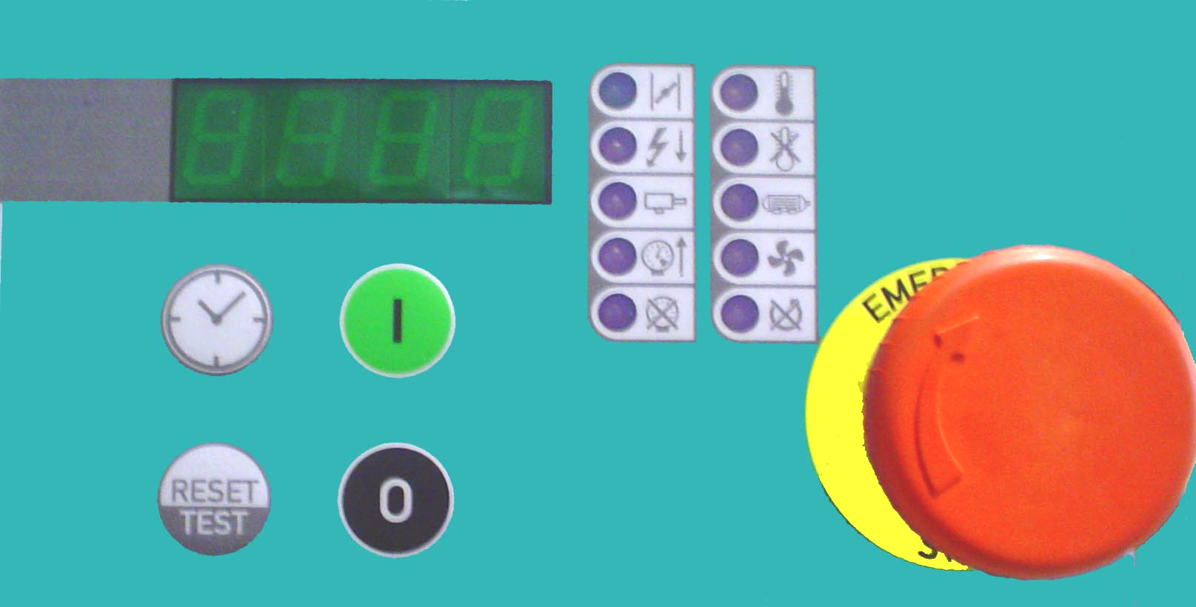
WARNING LEDS

INFO DISPLAY

COUNTER START

EMERGENCY STOP

RESET STOP

НАЗНАЧЕНИЕ КНОПОК И ИНДИКАЦИИ :

START : Включение компрессора, подтверждение значения или выбор
параметра.
STOP : Остановка компрессора.
EMERGENCY STOP : Экстренная остановка компрессора.
COUNTER : Просмотр параметров, увеличение значения, движение вперед по меню
RESET : Сброс ошибок, уменьшение значения, движение назад по меню
LEDS : Показывает состояние и ошибки компрессора
 DL1 – загрузка (постоянно)/ холостой ход (прерывисто)
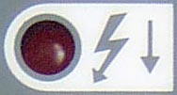 DL2 - низкое напряжение
 DL3 - загрязнение воздушного фильтра
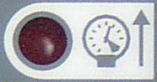 DL4 – аварийное превышение давление
 DL5 – неисправность датчика давления
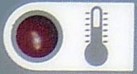 DL6 - высокая температура масла
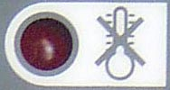 DL7 - неисправность датчика температуры
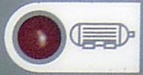 DL8 - перегрузка двигателя
 DL9 - перегрузка вентилятора
 DL10 - неверная фазировка(постоянно)/отсутствие фазы (прерывисто)


дисплей
ИСПОЛЬЗОВАНИЕ ОБОЗНАЧЕНИЙ В ДАННОЙ ИНСТРУКЦИИ:
НАЖМИТЕ И УДЕРЖИВАЙТЕ ЛЕВУЮ КНОПКУ, ОДНОВРЕМЕННО НАЖАВ ПРАВУЮ.
 НАЖИМАЙТЕ КНОПКИ ОДНУ ЗА ДРУГОЙ
ПОСЛЕ НАЖАТИЯ ОБОЗНАЧЕННЫХ КНОПОК СРАВНИТЕ ПОКАЗАНИЯ НА ДИСПЛЕЕ С ОПИСАННЫМИ В ДАННОЙ ИНСТРУКЦИИ, ДЛЯ ПРОВЕРКИ.
2-ПРОСМОТР ЧАСОВ НАРАБОТКИ И ТАЙМЕРОВ ТЕХОБСЛУЖИВАНИЯ:
В ВЫКЛЮЧЕННОМ СОСТОЯНИИ КОМПРЕССОРА (питание включено) НАЖМИТЕ КНОПКУ ДЛЯ ПРОСМОТРА СЛЕДУЮЩЕЙ ИНФОРМАЦИИ
1
O F F
2 ТЕМПЕРАТУРА МАСЛА
t E.
1 2 3
3 ИНДИКАЦИЯ РЕЖИМА РАБОТЫ (0- ОДИНОЧНАЯ РАБОТА ; 1- ПАРРАЛЕЛЬНАЯ РАБОТА)
t
0
4 ОБЩЕЕ ВРЕМЯ РАБОТЫ
t.
1 2 3 4
5 ВРЕМЯ РАБОТЫ ПОД НАГРУЗКОЙ
L.
1 2 3 4
6 ОТНОШЕНИЕ (ОБЩЕЕ ВРЕМЯ РАБОТЫ/РАБОТА ПОД НАГРУЗКОЙ)
P.
7 5
7 ОБРАТНЫЙ СЧЕТЧИК ЧАСОВ ДО ЗАМЕНЫ ВОЗДУШНОГО ФИЛЬТРА
A I r
1 2 3 4
8 ОБРАТНЫЙ СЧЕТЧИК ЧАСОВ ДО ЗАМЕНЫ МАСЛЯНОГО ФИЛЬТРА
F – O L
1 2 3 4
9 ОБРАТНЫЙ СЧЕТЧИК ЧАСОВ ДО ЗАМЕНЫ СЕПАРАТОРА
S E P
2 3 4 5
10 ЗАМЕНЫ МАСЛА
O I L
1 2 3 4
11 ОБРАТНЫЙ СЧЕТЧИК ЧАСОВ ДО ТЕХНИЧЕСКОГО ОБСЛУЖИВАНИЯ
C - h
1 2 3 4
12 ВЕРСИЯ ПРОГРАМНОГО ОБЕСПЕЧЕНИЯ
R - S
1.2

3-БЫСТРЫЙ ДОСТУП К ПАРАМЕТРАМ ПОЛЬЗОВАТЕЛЯ:
1 НАЖМИТЕ И УДЕРЖИВАЙТЕ КНОПКУ БОЛЕЕ 3 СЕКУНД.
O F F
2 
P - P
3 4
P 3
7, 5
3 УСТАНОВИТЕ ДАВЛЕНИЕ РАЗГРУЗКИ (ОСТАНОВКИ)
P 3
5 УСТАНОВИТЕ ДАВЛЕНИЕ ЗАГРУЗКИ (ВКЛЮЧЕНИЯ)
P 4

4- ВВОД ПАРОЛЯ (УРОВЕНЬ ПОЛЬЗОВАТЕЛЯ):
1 В ВЫКЛЮЧЕННОМ СОСТОЯНИИ КОМПРЕССОРА (питание включено) НАЖМИТЕ КНОПКИ ДЛЯ ВХОДА В МЕНЮ ПАРОЛЕЙ.
O F F
2 НАЖМИТЕ ДЛЯ ВВОДА ПАРОЛЯ. ПАРОЛЬ ОТОБРАЖАЕТСЯ КАК
P I n 1

3 (ДЛЯ УВЕЛИЧЕНИЯ МИГАЮЩЕЙ ЦИФРЫ НАЖИМАЙТЕ ДЛЯ УМЕНЬШЕНИЯ. КОГДА ПОЛУЧИТЕ НЕОБХОДИМОЕ ЗНАЧЕНИЕ, НАЖМИТЕ . ПАРОЛЬПОЛЬЗОВАТЕЛЯ «22».)
0 0
4 ПОДТВЕРДИТЕ ВВОД ПАРОЛЯ НАЖАТИЕМ , ЕСЛИ ПАРОЛЬ ВВЕДЕН ПРАВИЛЬНО
2 2

5 ГРУППА МЕНЮ ОТОБРАЗИТСЯ НА ДИСПЛЕЕ, ЕСЛИ ПАРОЛЬ ВВЕДЕН НЕВЕРНО, ВОЗВРАТИТЕСЬ К ПЕРВОМУ ШАГУ.
P - Р

5- ПРОСМОТР ГРУПП МЕНЮ:
1 ПАРАМЕТРЫ ДАВЛЕНИЯ
P - P
2 ПАРАМЕТРЫ ТЕМПЕРАТУРЫ
P - H
3 ОБРАТНЫЕ СЧЕТЧИКИ ТЕХОБСЛУЖИВАНИЯ
P - F
4 ПАРАМЕТРЫ КОНФИГУРАЦИИ
C - C
5 ПАМЯТЬ ОШИБОК
A - L
6 ИЗМЕНЕНИЕ ПАРОЛЯ
P - C
ДЛЯ ПЕРЕХОДА ОТ ГРУППЫ К ГРУППЕ, ИСПОЛЬЗУЙТЕ КНОПКИ И . ДЛЯ ВХОДА В ГРУППУ ИСПОЛЬЗУЙТЕ КНОПКУ .
ЕСЛИ В ТЕЧЕНИЕ ДВУХ (2) МИНУТ НЕ БУДЕТ НАЖАТА НИ ОДНА ИЗ КНОПОК, КОНТРОЛЛЕР ВОЗВРАТИТСЯ К ГЛАВНОМУ МЕНЮ

6- ИЗМЕНЕНИЕ ПАРАМЕТРОВ :
1 ВХОД В ГРУППУ ПАРАМЕТРОВ (НАПРИМЕР ТЕМПЕРАТУРЫ)
P - H
2 3 ДЛЯ УВЕЛИЧЕНИЯ НАЖМИТЕ , ДЛЯ УМЕНЬШЕНИЯ . ПОДТВЕРДИТЕ НАЖАТИЕМ . ПОСЛЕ ИЗМЕНЕНИЯ ПАРАМЕТРА НА ДИСПЛЕЕ ОТОБРАЖАЕТСЯ КОД ПАРАМЕТРА (ДИСПЛЕЙ 2). ДЛЯ ВЫХОДА В ГЛАВНОЕ МЕНЮ НАЖМИТЕ .
H 1
110

A- ПАРАМЕТРЫ ДАВЛЕНИЯ :
P - P
КОД ОПИСАНИЕ ЗНАЧЕНИЕ MIN-MAX
ДАВЛЕНИЕ РАЗГРУЗКИ .. bar (P4+0,2)-(P2-0,2)
P 3
ДАВЛЕНИЕ ЗАГРУЗКИ .. bar 1 - (P3-0,2)
P 4

B- ПАРАМЕТРЫ ТЕМПЕРАТУРЫ :
P - H
НИЖНИЙ ПРЕДЕЛ ТЕМПЕРАТУРЫ 7 °C (-10)-(+15) °C
H 5

C- ОБРАТНЫЕ СЧЕТЧИКИ ТЕХОБСЛУЖИВАНИЯ :
P - F
ЗАМЕНА ВОЗДУШНОГО ФИЛЬТРА 2000 H. 100 – 3000 H
C – A F
ЗАМЕНА МАСЛЯНОГО ФИЛЬТРА 2000 H. 100 – 9999 H
C – O F
ЗАМЕНА СЕПАРАТОРА 4000 H. 100 – 9999 H
C – S F
ЗАМЕНА МАСЛА 2000 H. 100 – 9999 H
C – O L
ТЕХОБСЛУЖИВАНИЕ 2000 H. 100 – 9999 H
C - - h

D- ПАРАМЕТРЫ КОНФИГУРАЦИИ :
C - C
АВТОМАТИЧЕСКИЙ ПЕРЕЗАПУСК 0 0 - 1
r - -
* (0= РУЧНОЙ, 1= АВТОМАТИЧЕСКИЙ)
В СЛУЧАЕ ВОЗОБНОВЛЕНИЯ НАПРЯЖЕНИЯ.

КОНТРОЛЬ ФАЗИРОВКИ 1 0 - 1
C E – F
* (0= ВЫКЛЮЧЕН, 1= ВКЛЮЧЕН)
РЕЛЕ КОНТРОЛЯ НАПРЯЖЕНИЯ В СЕТИ, СЛУЖИТ ДЛЯ ЗАЩИТЫ ЭЛЕКТРООБОРУДОВАНИЯ КОМПРЕССОРА

ТАЙМЕР ХОЛОСТОГО ХОДА 0 0 - 1
t 4
БЕЗОПАСНОСТЬ 0 0 - 1
S - -
НИЗКОЕ НАПРЯЖЕНИЕ 0 0 - 1
A L 21
ЕД. ИЗМЕРЕНИЯ ТЕМПЕРАТУРЫ °C °C - °F
C – F
ЕД. ИЗМЕРЕНИЯ ДАВЛЕНИЯ bar bar - Psi
b – P

E- ПАМЯТЬ ОШИБОК :
A - L
ОШИБКИ ОТОБРАЖАЮТСЯ НА ДИСПЛЕЕ КАК “X” ПОКАЗЫВАЕТ КОЛИЧЕСТВО ОДИНАКОВЫХ ОШИБОК В ПАМЯТИ. ЕСЛИ КОЛИЧЕСТВО ОДИНАКОВЫХ ОШИБОК БОЛЕЕ 10, ВМЕСТО “X” ОТОБРАЗИТСЯ .
X A.YY
= A.YY
“YY” КОД ОШИБКИ. ЕСЛИ В ПАМЯТИ НЕ СОДЕРЖИТСЯ ОШИБОК, ТО НА ДИСПЛЕЕ ОТОБРАЗИТСЯ .
- - - -
ИСПОЛЬЗУЯ КНОПКУ МОЖНО ПОСЛЕДОВАТЕЛЬНО ПРОСМОТРЕТЬ ВСЕ ОШИБКИ, НАЧИНАЯ С ПОСЛЕДНЕЙ.

F- ИЗМЕНЕНИЕ ПАРОЛЯ :
P - C
1
P - C
2
P I n 1

3
0 0
4 ПОСЛЕ ПОДТВЕРЖДЕНИЯ СТАРОГО ПАРОЛЯ ВВЕДИТЕ НОВЫЙ, ИСПОЛЬЗУЯ КНОПКИ
2 2
И
5 НОВЫЙ ПАРОЛЬ СОХРАНЕН, ВЫ ВОЗВРАЩАЕТЕСЬ В ГЛАВНОЕ МЕНЮ.
X X

7- КОДЫ ОШИБОК И ОПИСАНИЕ ЗНАЧЕНИЙ СООБЩЕНИЙ ДИСПЛЕЯ
КОД ОПИСАНИЕ СООБЩЕНИЕ НА ДИСПЛЕЕ, ИНДИКАЦИЯ
ОШИБКИ С НЕМЕДЛЕННОЙ БЛОКИРОВКОЙ КОМПРЕССОРА
XA.01 НЕИСПРАВНОСТЬ ДАТЧИКА ДАВЛЕНИЯ AL & DL5
XA.02 ПРЕВЫШЕНИЕ ДАВЛЕНИЯ AL & DL4
XA.03 АВАРИЙНАЯ ТЕМПЕРАТУРА МАСЛА AL & DL6
XA.04 НИЗКАЯ ТЕМПЕРАТУРА AL & DL6
XA.05 НЕИСПРАВНОСТЬ ДАТЧИКА ТЕМПЕРАТУРЫ AL & DL7
XA.06 ПЕРЕГРУЗКА ГЛ. ЭЛЕКТРОДВИГАТЕЛЯ AL & DL8
XA.07 ПЕРЕГРУЗКА ДВИГАТЕЛЯ ВЕНТИЛЯТОРА AL & DL9
XA.08 ОТСУТСТВИЕ ФАЗЫ/ АССИМЕТРИЯ AL & DL10
XA.09 НЕВЕРНАЯ ФАЗИРОВКА AL & DL10 ПРЕРЫВИСТО.
XA.10 НАЖАТА КНОПКА АВАРИЙНОЙ ОСТАНОВКИ E-St
XA.11 БЕЗОПАСНОСТЬ FEL-
XA.12 ПРЕВЫШЕНИЕ ДАВЛЕН. ПЕРЕД СЕПАРАТОРОМ IN5

ОШИБКИ С ОСТАНОВКОЙ КОМПРЕССОРА ПОСЛЕ 10 СЕКУНД ХОЛОСТОГО ХОДА
XA.20 ВЫСОКАЯ, ПРЕДАВАРИЙНАЯ ТЕМПЕРАТУРА AL & DL6 ПРЕРЫВИСТО

XA.21 НИЗКОЕ НАПРЯЖЕНИЕ (АВАРИЙНОЕ) AL & DL2

ALARMS GIVEN WITHOUT STOP OF COMPRESSOR
ОШИБКИ БЕЗ БЛОКИРОВКИ КОМПРЕССОРА
XA.25 ЗАГРЯЗНЕНИЕ ВОЗДУШНОГО ФИЛЬТРА AL & DL3
XA.16 НИЗКОЕ НАПРЯЖЕНИЕ (ПРЕДАВАРИЙНОЕ) AL & DL2 ПРЕРЫВИСТО
XA.27 ВЫСОКОЕ НАПРЯЖЕНИЕ H--P
XA.30 СООБЩЕНИЕ О ВОЗОБНОВЛЕНИЕ ПИТАНИЯ P-OF
XA.31 СБОЙ КОНТРОЛЛЕРА/ОШИБКА ПАМЯТИ -Err
XA.32 ОШИБКА RS232 cErr
XA.40 ПРОСРОЧЕНА ЗАМЕНА ВОЗДУШНОГО ФИЛЬТРА C-AF
XA.41 ПРОСРОЧЕНА ЗАМЕНА МАСЛЯНОГО ФИЛЬТРА C-OF
XA.42 ПРОСРОЧЕНА ЗАМЕНА СЕПАРАТОРА C-SF
XA.43 ПРОСРОЧЕНА ЗАМЕНА МАСЛА C-OL
XA.44 ПРОСРОЧЕНО ТЕХОБСЛУЖИВАНИЕ C--h

СООБЩЕНИЯ НА ДИСПЛЕЕ О РЕЖИМЕ РАБОТЫ КОМПРЕССОРА
OFF -(ПОСТОЯННО) КОМПРЕССОР ГОТОВ К РАБОТЕ
OFF--(ПРЕРЫВИСТО) КОМПРЕССОР ОСТАНАВЛИВАЕТСЯ ПОСЛЕ НАЖАТИЯ КНОПКИ «стоп»
Set -КОМПРЕССОР В РЕЖИМЕ ОЖИДАНИЯ
7,5 - ЗНАЧЕНИЕ ДАВЛЕНИЯ В СИСТЕМЕ (КОМПРЕССОР В РАБОТЕ)

